ផែនការបង្រៀន
- មុខវិជ្ជា ៖ គណិតទ្យា
- ថ្នាក់ទី ៖ ៩
សូលីត
- មេរៀនទី ១៨ ៖
- រយៈពេល ៖ ៨ ម៉ោង
បង្រៀនដោយ៖.................................................................
I. វត្ថុបំណង​
- កំណត់ផ្ទៃក្រឡាខាង ផ្ទៃក្រឡាទាំងអស់ មាឌ និងផលធៀបផ្ទៃក្រឡា និងមាឌ នៃរូបធរណីមាឌដូចគ្នាបានត្រឹមត្រូវ។
- គណនាផ្ទៃក្រឡាខាង ផ្ទៃក្រឡាទាំងអស់ ដោយប្រើប្រាស់រូបមន្តបានត្រឹមត្រូវ។
- គណនាមាឌនៃសូលីត ដោយប្រើប្រាស់រូបមន្ត អំពីទំនាក់ទំនងរវាងផ្ទៃក្រឡា ខាង និងមាឌបានត្រឹមត្រូវ។
- គណនាផលធៀប នៃផ្ទៃក្រឡាខាង និងផលធៀបនៃមាឌសូលីតបានត្រឹមត្រូវ។
- យកចំណេះដឹងដែលទទួលបាន ទៅអនុវត្តនៅក្នុងជីវភាពរស់នៅប្រចាំថ្ងៃបាន ល្អប្រសើរ។
II. សម្ភារៈបង្រៀន
- រូបពីរ៉ាមីត កោណ ដែលធ្វើអំពីក្រដាស់កាតុង ឬសំបកឡាំង។ រូបពីរ៉ាមីត និង ប្រលេពីប៉ែតកែង ដែលមានបាតជាការេប៉ុនគ្នា និងមានកម្ពស់ស្មើគ្នា (អាចធ្វើពី សំបកឡាំង ឬកញ្ចក់ ឬបន្ទះដែក។
- ផ្ទាំងរូបភាពពីរ៉ាមីត ការេ ចតុកោណកែង ស្វ៊ែ និងកោណ។
- បន្ទាត់ក្រិត ចម្រៀកថាស ក្តាឆ្នួន កន្ត្រៃ ក្រដាស់កាតុង ក្រដាស់ផ្ទាំងធំ ស្កុតក្រដាស់ ស្កុតថ្លា អង្ករ ឬគ្រាប់សណ្តែក ឬទឹក។
- សៀវភៅពុម្ពសិស្ស មុខវិជ្ជាគណិតវិទ្យា ថ្នាក់ទី៧
- ឯកសារយោងៈ STEPSAM3
III. គំនិតគន្លឹះ
- សិស្សយល់ច្បាស់ពីរូបមន្ត ផ្ទៃក្រឡាខាង ផ្ទៃក្រឡាសរុប មាឌ និងទំនាក់ទំនងរូបមន្ត នីមួយៗនៃសូលីត
ងាយៗ។
- សិស្សយល់ច្បាស់ពីទំនាក់ទំនង រវាងផលធៀប និងផលធៀបដំណូចនៃរូបធរណីមាត្រ និងសូលីតងាយៗដែលដូចគ្នា។
- សិស្សយល់ច្បាស់ពីទំនាក់ទំនង រវាងផលធៀបមាឌ និងផលធៀបដំណូចនៃសូលីតងាយៗ ដែលដូចគ្នា។
- គ្រូបង្រៀនកែតម្រូវរូបភាព និងខ្លឹមសារក្នុងសៀវភៅសិក្សាគោល ដែលមិនត្រឹមត្រូវ (រូបពី រ៉ាមីតនិយ័ត កោណ...)។
- គ្រូបង្រៀនត្រូវបំពេញ នូវសម្រាយបញ្ជាក់គណិតវិទ្យា ដើម្បីឱ្យសិស្សអាចអភិវឌ្ឍន៍ ជំនាញនៃការគិតបែបតក្កវិទ្យារបស់ពួកគេ។
- គ្រូបង្រៀនត្រួតពិនិត្យចំណេះដឹងមូលដ្ឋានរបស់សិស្ស នៅពេលចាប់ផ្តើមផ្នែកនិមួយៗ ដែលសិស្សបានរៀនរួច ដូចជាសូលីតងាយ ផ្ទៃក្រឡា ខ្នាតផ្ទៃ ផលធៀបសមាមាត្រ ដូច ឧទាហរណ៍ខាងក្រោម៖
១. រូបមន្តផ្ទៃ
h
a a
R

b
b

S = a² S = a × b S = $\frac{b ×h}{2}$ $S=πR^{2}$
២. ខា្នតផ្ទៃមានៈ m², dm², cm² ….
៣. ខា្នតមាឌមានៈ m³, dm³, cm³ ….
៤. ផលធៀបសមាមាត្រ
- ផលធៀបផ្ទៃក្រឡាគឺ $\frac{ផ្ទៃក្រឡាធំ}{ផ្ទៃក្រឡាតូច​}=K^{2}$

- ផលធៀបជ្រុង គឺ $\frac{ជ្រុងធំ}{ជ្រុងតូច​}=​K$
ចំណុចពិបាក
- សិស្សពិបាកយល់ អំពីក្បួនក្នុងការគណនារកមាឌរបស់រូបធរណីមាត្រ ដែលមានវិមាត្របី។
- សិស្សពិបាកគូរូប និងស្វែងយល់អំពីលក្ខណៈរូបធរណីមាត្រ ដែលមានវិមាត្របី ពីព្រោះរូប មិនមានភាពជាក់លាក់ ដូចជាកម្ពស់ គូសមើលមិនឃើញកែង។
- ពិបាកផលិតសម្ភារៈឧបទេ្ទស។
- រូបមន្តខ្លះ ពិបាកក្នុងការពន្យល់សិស្ស តាមបែបរូបីដូចជា មាឌកោណ មាឌស្វ៊ែជាដើម។
សកម្មភាព
១. ផ្ទៃក្រឡា
- រំឮកពីរូបមន្តផ្ទៃជាមូលដ្ឋាន ដែលបានរៀននៅថ្នាក់ទី៧ និងទី៨។
- ណែនាំសិស្ស ឱ្យពន្លាតពីរ៉ាមីត និងកោណរួចសង្កេតមើលពីលទ្ធផល នៃការពន្លាត និងបង្ហញពីធាតុផ្សេងៗរបស់វា (រូប) និងផ្គុំឡើងវិញ។
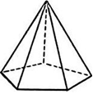
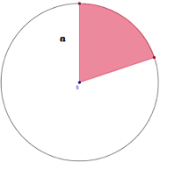
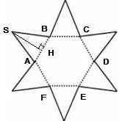

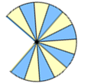
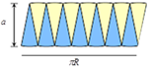

- ណែនាំសិស្សឱ្យទាញរូបមន្តផ្ទៃក្រឡាខាង និងផ្ទៃក្រឡាសរុប។
- ឱ្យសិស្សអនុវត្តន៍លំហាត់គំរូ និងលំហាត់ប្រតិបត្តិ។
- ការប្រើប្រាស់ក្តារឆ្នួន ដើម្បីបង្ហាញលទ្ធផល។
២. មាឌ
+ មាឌពីរ៉ាមីត
- រំឮករូបមន្តមាឌប្រលេពីប៉ែតកែង និងគូប
- គ្រូបង្ហាញពីរ៉ាមីត និងប្រលេពីប៉ែតកែង ដែលមានបាតជាការេប៉ុនគ្នា និងកម្ពស់ស្មើគ្នា។
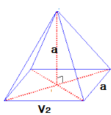
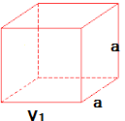

- ណែនាំសិស្សឱ្យវាល់គ្រាប់អង្ករ ឬគ្រាប់សណ្តែក ដោយប្រើប្រាស់ពីរ៉ាមីតចាក់ចូលក្នុង ប្រលេពីប៉ែតកែង រួចឱ្យសិស្សសង្កេតមើលលទ្ធផល។
- ណែនាំសិស្សឱ្យទាញរូបមន្តមាឌពីរ៉ាមីត ដោយប្រើប្រាស់រូបមន្តមាឌប្រលេពីប៉ែតកែង។
- ឱ្យសិស្សរកមាឌ នៃពីរ៉ាមីត (លំហាត់គំរូ និងប្រតិបត្តិនៅក្នុងសៀវភៅសិក្សាគោល)។
+ មាឌកោណ
- រំឮកអំពីមាឌពីរ៉ាមីត និងពហុកោណនិយ័តចារឹកក្នុងរង្វង់។
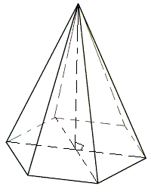
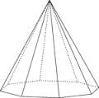
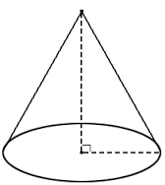
- គ្រូណែនាំសិស្សពីពីរ៉ាមីតនិយ័ត ដែលពហុកោណបាតមានចំនួនជ្រុងច្រើនក្លាយទៅជា រង្វង់ដែលធ្វើឱ្យពីរ៉ាមីតក្លាយទៅជាកោណ រួចណែនាំសិស្សឱ្យទាញរូបមន្តមាឌ កោណ។

- ឱ្យសិស្សធ្វើការគណនាមាឌកោណ តាមលំហាត់នៅក្នុងសៀវភៅសិក្សាគោល។

+ មាឌស្វ៊ែ
- គ្រូធ្វើការណែនាំអំពីស្វ៊ែ ធាតុនៃស្វ៊ែ និងរូបមន្តមាឌស្វ៊ែ។
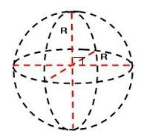
- ឱ្យសិស្សធ្វើលំហាត់ គណនាមាឌស្វ៊ែតាមលំហាត់គំរូ លំហាត់ប្រតិបត្តិនៅក្នុងសៀវភៅ សិក្សាគោល និងលំហាត់បន្ថែមនៅក្នុងសៀវភៅឯកសា STEPSAM 3 ។

៣. ផលធៀបផ្ទៃក្រឡា និងមាឌសូលីត
+ ផលធៀបផ្ទៃក្រឡា
- រំឮកពីរូបមន្តផ្ទៃក្រឡា និងផលធៀបមាត្រដ្ឋាន។
- ណែនាំសិស្សឱ្យសង្កេតរូបដូចគ្នា (ការេ ចតុកោណកែង) រួចឱ្យគណនាផលធៀបផ្ទៃ និងផលធៀបជ្រុងត្រូវគ្នា (ផលធៀបដំណូច) រួចធ្វើការទាញរកទំនាក់ទំនង ។

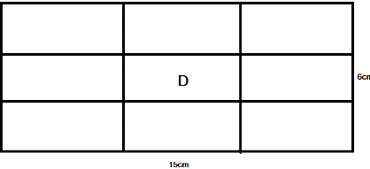
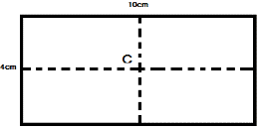

- បែងចែកសិស្សជាក្រុម រួចណែនាំសិស្សឱ្យសង់ត្រីកោណពីរដូចគ្នា។
- ឱ្យសិស្សវាស់ជ្រុង កម្ពស់ រួចគណនាផ្ទៃក្រឡា ផលធៀបផ្ទៃក្រឡា និងផលធៀបធាតុ ត្រូវគ្នា។
- ទាញរកទំនាក់ទំនងរវាងផលធៀបផ្ទៃក្រឡា និងការេនៃផលធៀបធាតុត្រូវគ្នា។
- ពន្យល់បន្ថែមពីការបកស្រាយផលធៀបផ្ទៃក្រឡា
​​​ $\frac{S}{S'}={\left(\frac{a}{a^{'}}\right)}^{2}= {\left(\frac{b}{b^{'}}\right)}^{2}={\left(\frac{c}{c^{'}}\right)}^{2} = {\left(\frac{h}{h^{'}}\right)}^{2}= K^{2}$
- ឱ្យសិស្សធ្វើការទាញរករូបមន្តទូទៅ។
- ឱ្យសិស្សអនុវត្តន៍ឧទាហរណ៍គំរូ និងប្រតិបត្តិនៅក្នុងសៀវភៅសិក្សា ព្រមទាំងលំហាត់ បន្ថែមនៅក្នុងសៀវភៅឯកសា STEPSAM 3​ ។
+ ផលធៀបមាឌ
- រំឮករូបមន្តមាឌប្រលេពីប៉ែតកែង ពីរ៉ាមីត គូប កោណ។
- ណែនាំសិស្សឱ្យស្គាល់ពីប្រលេពីប៉ែតកែងដូចគ្នា គូបដូចគ្នា ដោយប្រើប្រាស់រូបនៅ លើក្តាខៀន។
- ណែនាំសិស្សឱ្យគណនាមាឌ ផលធៀបមាឌ និងផលធៀបជ្រុងត្រូវគ្នា រួចទាញរក ទំនាក់ទំនង។
- ណែនាំសិស្សឱ្យទាញរករូបមន្តទូទៅ នៃផលធៀបមាឌ។
- ឱ្យសិស្សគណនាលំហាត់គំរូ និងលំហាត់ប្រតិបត្តិក្នុងសៀវភៅសិក្សាគោល។

សកម្មភាព BETT:
5.3.ខ ប្រើលក្ខណៈមុំរាប និងកែងដើម្បីដោះស្រាយចំណោទ
5.8.ក ធ្វើចំណែកថ្នាក់ ដាក់ឈ្មោះ និងគូររូបធរណីមាត្រដែលមានវិមាត្របី
5.8.ខ កំណត់រករូបពន្ថាត
5.8.គ ធ្វើរូបារម្មណ៍រូបធរណីមាត្រដែលមានវិមាត្របី

កិច្ចតែងការបង្រៀន
- មុខវិជា្ជ ៖ គណិតវិទ្យា
- ថ្នាក់ទី ៖ ៩
- មេរៀនទី១៨ ៖​​ សូលីត
ផ្ទៃក្រឡា និងមាឌនៃសូលីត

- ម៉ោងទី01(សរុប​៨ម៉ោង)
- រយៈពេល ៖ ១ ម៉ោង (៥០នាទី)
I. វត្ថុបំណង
ចំណេះដឹង ៖ សិស្សកំណត់បានពីធាតុទាំងអស់ ផ្ទៃក្រឡាខាង និងផ្ទៃក្រឡា ទាំងអស់ នៃរូប
ធរណីមាត្រដែលមានវិមាត្របីបានយ៉ាងច្បាស់ លាស់ តាមតយៈការកាត់ពន្លា
និងផ្គុំរូបឡើងវិញ ។
បំណិន ៖ សិស្សសង់រូបរូបពីរ៉ាមីតនិយ័តបានយ៉ាងរហ័ស និងមានភាព ជឿជាក់តាមរយៈ
ការពន្យល់បង្ហាញពីគ្រូនិងឧទាហរណ៍។
ឥរិយាបថ ៖ សិស្សមានបម្រុងប្រយ័ត្នក្នុងការសង់ពីរ៉ាមីតនិងប្រើប្រាស់ពីរ៉ាមីត ក្នុងជីវភាពរស់
នៅបានត្រឹមត្រូវ។
II. សម្ភារឧបទេស
- កន្រ្តៃ ក្រដាសកាតុង កាវ បន្ទាត់
III. ដំណឹកនាំមេរៀន
សកម្មភាពគ្រូ | ខ្លឹមសារមេរៀន | សកម្មភាពសិស្ស
ពិនិត្យ អវត្តមាន វិន័យ អនាម័យ និងសណ្តាប់ធ្នាប់ | ជំហានទី១ (លំនឹងថ្នាក់)  (2mn) | - ប្រធានថ្នាក់រាយការណ៍
- ចូរពន្យល់អំពីត្រីកោណគ្រប់  ប្រភេទ។  - ចូរពន្យល់អំពីត្រីកោណគ្រប់  ប្រភេទ។ | ជំហានទី២ (រំលឹកមេរៀនចាស់)  (5mn)  - ត្រីកោណ ជាពហុកោណដែលមាន ជ្រុងបី។  - ត្រីកោណសមបាត ជាត្រីកោណ ដែលមានជ្រុងពីរស្មើគ្នា។  - ត្រីកោណសម័ង្ស ជាត្រីកោណ ដែលមានជ្រុងទាំងបីស្មើគ្នា។  - ត្រីកោណកែងមានមុំកែងមួយ  - ចតុកោណ ជាពហុកោណដែល មានជ្រុងបួន។  - ការេ ជាចតុកោណកែងដែលមាន ជ្រុងជាប់ប៉ុនគ្នា ឬជាចតុកោណ ស្មើដែលមានមុំកែងមួយ។  - ការេ ជាប្រភេទពហុកោណប៉ោង និយ័ត។....។ល។ | - សិស្សឆ្លើយតាមខ្លឹមសារ ឬគូររូបភាព  - សិស្សឆ្លើយតាមខ្លឹមសារ  ឬគូររូបភាព
- បង្ហាញរូបការេ និងត្រីកោណ៤ ប៉ុនៗគ្នា ដែលមានបាតស្មើនឹង រង្វាស់ជ្រុងការេ  - ឱ្យសិស្សយកត្រីកោណសមបាត ទាំង៤ មកផ្គុំដោយឱ្យបាតត្រួត ស៊ីគ្នានឹងជ្រុងការេទាំង៤ ដោយ ឱ្យកំពូលត្រីកោណទាំង៤ ស្ថិត នៅលើចំណុចតែមួយ។ តើគេ បានជារូបអ្វី?  - តើជាពីរ៉ាមីតអ្វី?  - គ្រូបញ្ជាក់ថា​ រូបនេះជាប្រភេទ សូលីត  - ដូចម្តេច ដែលហៅថាពីរ៉ាមីត?  - ដូចម្តេច ដែលហៅថាពីរ៉ាមីត  និយ័ត?  - យកពីរ៉ាមីតត្រីមុខ និងចតុមុខ និយ័ត ឱ្យសិស្សកាត់តាមទ្រនុង ពីកំពូលមកបាតគ្រប់ទ្រនុងទាំង អស់ តើគេបានអ្វី?  - គូរូបពីរ៉ាមីតនិយ័តលើក្តារខៀន  - តើមានមុខខាងប៉ុន្មាន? អ្វីខ្លះ?  - បញ្ជាក់ប្រាប់សិស្ស  - ឱ្យសិស្សប្រាប់ទ្រនុងទាំងអស់  - គូសអង្កត់ចេញពីកំពូលនៃពីរ៉ា មីតមកកែងនឹងជ្រុងបាត រួចប្រា ប់សិស្សថា នេះជាអាប៉ូតែម។  - ដូចម្តេចដែលហៅថា អាប៉ូតែម?  - យកការេមួយ និងត្រីកោណសម បាតពីរប៉ុនគ្នា ដែលមានបាត ជាអង្កត់ទ្រូងនៃការេ  - ឱ្យសិស្សសង្កេតរូប រួចសួរ  - ឱ្យសិស្សយកកែងមកវាស់មុំត្រង់ ផ្ចិតO។ តើមុំនោះមានរង្វាស់ ប៉ុន្មាន?  - ឱ្យសិស្សសន្និដ្ឋានពីកម្ពស់ពីរ៉ាមីត និយ័ត  - ប្រាប់សិស្សពីពីរ៉ាមីតផ្សេងៗទៀត | ជំហានទី៣ (មេរៀនប្រចាំថ្ងៃ)  (30mn)  - ផ្ទៃក្រឡា និងមាឌនៃសូលីត  1.1 ផ្ទៃក្រឡាខាងនៃសូលីត  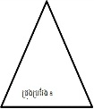  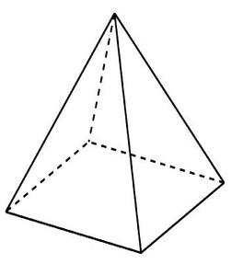  - ពីរ៉ាមីត  - ពីរ៉ាមីតចតុមុខនិយ័ត  - ពីរ៉ាមីត គឺជាសូលីត ដែលមាន បាតជាពហុកោណ និងមុខខាង ជាត្រីកោណ។  - ពីរ៉ាមីតនិយ័ត គឺជាពីរ៉ាមីត ដែល មាន បាតជាពហុកោណនិយ័ត និងមុខខាងជាត្រីកោណសម បាតប៉ុនៗគ្នា។  - គេបានត្រីកោណ៤ ដែលត្រីកោ ណ៣ជាមុខខាង និងត្រីកោណ ជាបាត។  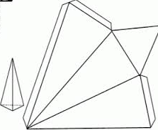  - គេបានត្រីកោណ៤ ជាមុខខាង និងការេមួយជាបាត។  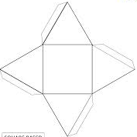  - ពីរ៉ាមីត  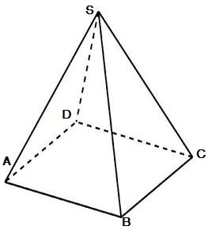  - មាន៤គឺៈ SAB SBC SCD SAD  - អង្កត់ដែលភ្ជាប់ពីកំពូលនៃពីរ៉ា មីតមកកំពូលនៃ ពហុកោណ បាតហៅថា ទ្រនុង។  - ទ្រនុងមានៈ SA SB SC SD  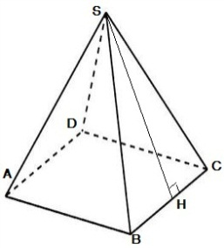  - គេបាន SH ជាអាប៉តែម។  - អាប៉ូតែម ជាអង្កត់ដែលគូសចេញ ពីកំពូលនៃពីរ៉ាមីតមកកែងនឹង ជ្រុងបាត។  - គេសង្កេតឃើញថា អង្កត់គូស ចេញពីកំពូលS មកផ្ចិតបាតនៃពី រ៉ាមីតត្រង់Oកែងនឹងបាតនៃពីរ៉ា  មីតឬទេ?  - មានរង្វាស់ 90⁰  - កម្ពស់ពីរ៉ាមីតនិយ័ត គឺជាអង្កត់ ដែលគូសចេញពីកំពូលមកកែង នឹងបាតត្រង់ផ្ចិត។  - ចំណាំ មានពីរ៉ាមីតផ្សេងៗទៀត  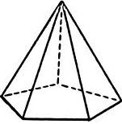  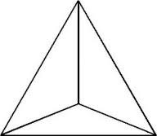  ពីរ៉ាមីតទាំងនេះ មានបាតមិនមែន ជាពហុកោណនិយ័ត និងមុខខាង ទាំងអស់ជាត្រីកោណមិនប៉ុនគ្នា។ | - សិស្សសង្កេត  - ផ្គុំរូប  - ពីរ៉ាមីត  - ពីរ៉ាមីតចតុមុខនិយ័ត  - សិស្សស្តាប់  - ពីរ៉ាមីត គឺជាសូលីត ដែលមាន បាតជាពហុកោណ និងមុខខាង ជាត្រីកោណ។  - ពីរ៉ាមីតនិយ័ត គឺជាពីរ៉ាមីត ដែល មាន បាតជាពហុកោណនិយ័ត និងមុខខាងជាត្រីកោណសម បាតប៉ុនៗគ្នា។  - គេបានត្រីកោណ៤ ដែលត្រីកោ ណ៣ជាមុខខាង និងត្រីកោណ ជាបាត។  - គេបានត្រីកោណ៤ ជាមុខខាង និងការេមួយជាបាត។  - ពីរ៉ាមីត  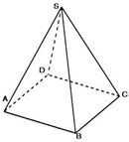  - មាន៤គឺៈ SAB SBC SCD SAD  - សិស្សស្តាប់ និងកត់ត្រា  - ទ្រនុងមានៈ SA SB SC SD  - សិស្សស្តាប់​និងកត់ត្រា  - អាប៉ូតែម ជាអង្កត់ដែលគូសចេញ ពីកំពូលនៃពីរ៉ាមីតមកកែងនឹង ជ្រុងបាត។  - សិស្សសង្កេត  - កែង  - សិស្សឡើងវាស់  - មានរង្វាស់  - កម្ពស់ពីរ៉ាមីតនិយ័ត គឺជាអង្កត់ ដែលគូសចេញពីកំពូលមកកែង នឹងបាតត្រង់ផ្ចិត។  - សិស្សស្តាប់ និងកត់ត្រា
- ឱ្យសិស្សសង់ពីរ៉ាមីតត្រីមុខនិយ័ត (ចតុមុខ English: tetrahedron) និងពីរ៉ាមីតឆកោណនិយ័ត | ជំហានទី៤​ (10mn)  ពង្រឹងពុទ្ធិ | - សិស្សសង់  សិស្សប្រើប្រាស់សន្លឹកកិច្ចការពីខាងក្រោម
- ឱ្យសិស្សផលិតពីរ៉ាមីតឆមុខ និយ័តពីក្រដាសកាតុង ឬ ឡាំង | ជំហានទី៥​ (បណ្តាំផ្ញើ)  (3mn) | - សិស្សស្តាប់ និងកត់ត្រា
សម្គាល់៖
-ឯកសារយោងៈ ស.ស របស់ក្រសួងអប់រំ ឯកសាររបស់BETT និង STEPSAM3។
-វិធីសាស្រ្តបង្រៀនៈ លើកម្រាមដៃ។
រូបភាពសម្រាប់បង្រៀនខាងក្រោម៖

សន្លឹកកិច្ចការ​៖
នេតទី១៖ ពីរ៉ាមីតត្រីមុខនិយ័ត (ចតុមុខ) នេតទី២៖ និងពីរ៉ាមីតឆកោណនិយ័ត
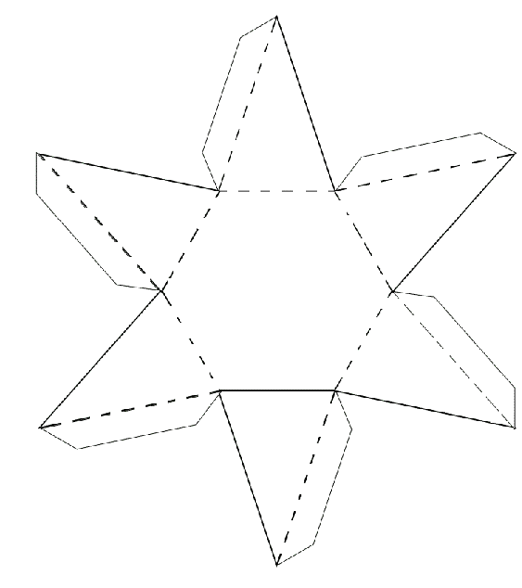
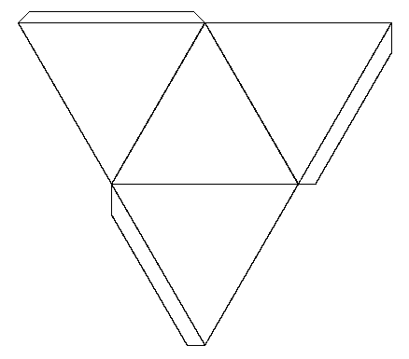
(សិស្សអាចសង់ដោយខ្លួនឯង ។ មុំទាំងអស់ស្មើនឹង 60⁰) (សិស្សអាចសង់តាមរយៈនេតខាងក្រោម)

